Yksityisyys, turvallisuus ja tietoturva digitaalisessa energiaympäristössä
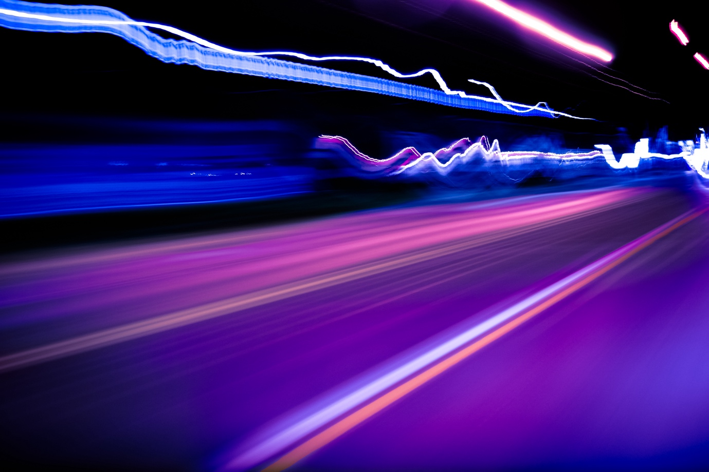
Yksityisyys, turvallisuus ja tietoturva digitaalisessa energiaympäristössä 1
Kurssin sisältö 2
Oppimistulokset 2
Johdanto 3
Digitaaliset teknologiat ja digitaalinen energiasiirtymä 3
Kyberturvallisuus energia-alalla 4
Energiatietojesi yksityisyyden, turvallisuuden ja suojan parantaminen 5
Johtopäätös 6
Lisätietoja 6
Kiitokset 7
Kuvien lähteet 7

Kurssin sisältö

Tämä lyhyt, 30 minuutin kurssi selittää, mitä yksityisyys, turvallisuus ja tietoturva tarkoittavat energian digitalisoinnin yhteydessä. Kurssilla käsitellään myös älykkään energiateknologian käyttöön liittyviä huolenaiheita.

Saatat olla:

- Kiinnostunut älyteknologioiden käytöstä energiankulutuksen ymmärtämiseksi paremmin, mutta epävarma siitä, miten voit suojata henkilötietosi.
- utelias siitä, miten henkilökohtaisia tietojasi käytetään ja jaetaan digitaalisten teknologioiden käytössä.
- haluat ymmärtää paremmin yksityisyyttä, turvallisuutta ja tietoturvaa energian digitalisoinnin yhteydessä.

Tämä kurssi syventää ymmärrystäsi digitaalisesta energiasiirtymästä ja tukee omaa digitaalista energiamatkaasi! Se on osa 12 kurssin sarjaa nimeltä Digital Energy Essentials (Digitaalisen energian olennaiset elementit), jonka on kehittänyt Every1-projekti, jonka tavoitteena on mahdollistaa ja voimaannuttaa kaikkien osallistuminen energiasiirtymään. Lisätietoja projektista löydät osoitteesta: https://every1.energy

Kurssin lopussa suosittelemme sinulle lisämateriaalia, jota voit tutkia. Tähän kuuluu kurssi What is the Digital Energy Transition? (Mikä on digitaalinen energiasiirtymä?), jossa tutkitaan, mitä digitaalinen energia on ja miksi siirrymme kohti energian tuotannon ja kulutuksen digitalisointia.

Tämä on käännös kurssin alkuperäisestä englanninkielisestä versiosta, joka sisältää mahdollisuuden suorittaa lyhyt tietokilpailu ja ansaita Every1-digitaalinen merkki.

Tämä projekti on saanut rahoitusta Euroopan unionin Horisontti-tutkimus- ja innovaatio-ohjelmasta (2021–2027) avustussopimuksen nro 101075596 nojalla. Vastuu tämän kurssin sisällöstä on yksin Every1-projektilla, eikä se välttämättä heijasta Euroopan unionin kantaa.

Oppimistulokset

Tämän lyhyen kurssin suoritettuasi sinun pitäisi pystyä

- Erottaa toisistaan yksityisyyden, turvallisuuden ja tietoturvan energia-alan digitalisoinnissa.
- Ymmärtää tärkeimmät haasteet yksityisyyden, turvallisuuden ja tietoturvan varmistamisessa, kun digitaaliteknologiaa käytetään energiassa.
- Tietää yleisen tietosuoja-asetuksen (GDPR) mukaiset oikeutesi energiatietojen suhteen.
- Sovellat käytännön neuvoja tietojesi suojaamiseksi ja digitaalisen energiaturvallisuutesi parantamiseksi.

Johdanto
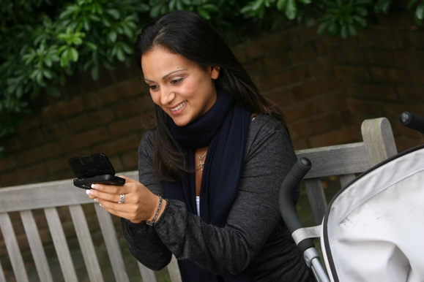
Digitaalisten teknologioiden tullessa kiinteäksi osaksi elämäämme, yksityisyyden, turvallisuuden ja tietoturvan merkitys energiadigitalisaation yhteydessä kasvaa jatkuvasti.

Älykkäät mittarit, mobiilisovellukset ja muut digitaaliset laitteet keräävät ja jakavat tietoja energiatehokkuuden parantamiseksi, mutta tämä voi myös herättää huolta tietosuojasta ja tietoturvasta.
Ennen kuin aloitamme, tarkastellaan tarkemmin, mitä tarkoitamme tietosuojalla, turvallisuudella ja tietoturvalla. Nämä ovat toisiinsa liittyviä, mutta erillisiä käsitteitä:

- Yksityisyys liittyy henkilötietojen suojaamiseen.
- Turvallisuus tarkoittaa sen varmistamista, että digitaalisten teknologioiden käyttö ei aiheuta fyysistä tai psyykkistä haittaa.
- Tietoturva keskittyy tietojen suojaamiseen luvattomalta käytöltä tai hyökkäyksiltä.

Tässä kurssissa tarkastelemme paitsi erilaisia haasteita, jotka liittyvät energian yksityisyyteen, turvallisuuteen ja tietoturvaan, myös toimia, joilla voit suojata itseäsi. Tarkastelemme myös, miten hallitukset ja energiantoimittajat suojelevat sinua ja tietojasi sekä infrastruktuuria, joka mahdollistaa digitaalisten teknologioiden käytön energian tuotannossa ja kulutuksessa.

Digitaaliset teknologiat ja digitaalinen energiasiirtymä

Kuten olet ehkä huomannut kurssilla Älylaitteet ja digitaalinen energiateknologia, jossa tarkastellaan eri tyyppisiä älylaitteita syvällisemmin, on olemassa useita digitaalisia teknologioita, jotka tukevat energian digitalisointia.

Digitaalinen energiaympäristö on monimutkainen ekosysteemi, joka koostuu toisiinsa liittyvistä teknologioista ja sidosryhmistä. Keskeisiä komponentteja ovat:

- Älykkäät mittarit: Laitteet, jotka keräävät ja lähettävät automaattisesti tietoja energiankulutuksesta energian toimittajille. Älykkäät mittarit tarjoavat tarkemman laskutuksen, tietoa kulutustottumuksista ja mahdollisuuden osallistua kysyntäjousto-ohjelmiin, joissa voit säätää energiankulutustasi kysynnän ja hinnoittelusignaalien perusteella.
- Älykkäät sähköverkot: Modernisoidut sähköverkot, jotka käyttävät digitaalisia teknologioita sähkönkulutuksen seurantaan ja hallintaan. Ne mahdollistavat kaksisuuntaisen viestinnän sähköyhtiön ja kuluttajan välillä, mikä mahdollistaa energiankulutuksen reaaliaikaisen seurannan ja uusiutuvien energialähteiden integroinnin.
- Esineiden internet (IoT) energiassa: Verkkoon liitettyjen laitteiden (termostaatit, kodinkoneet, sähköautojen laturit) verkosto, joka kerää ja vaihtaa tietoja, mahdollistaen energiankäytön etäohjauksen ja optimoinnin.

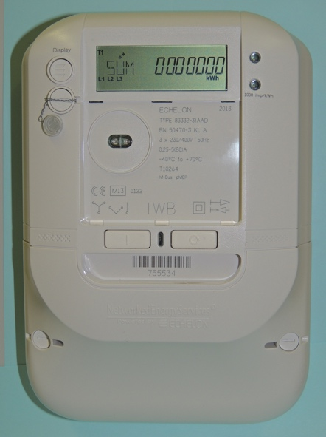
Energiatietoja voivat olla kulutustottumukset, käyttöaikatiedot, laitetason tiedot ja jopa käytöstä pääteltävät käyttäytymistiedot. Nämä tiedot voivat auttaa sinua ymmärtämään omaa energiankulutustasi, mahdollisesti säästämään rahaa ja tekemään tietoon perustuvia valintoja. Ne voivat myös auttaa energiantuottajia (kuten sähköntoimittajaasi) optimoimaan verkkoa, tarjoamaan sinulle yksilöllisiä palveluja ja havaitsemaan petoksia.

Energiatietosi kerää yleensä energiantoimittajasi, mutta ne voivat myös olla mittarien operaattoreiden, tietojen kerääjien, kolmansien osapuolten palveluntarjoajien ja mahdollisesti viranomaisten saatavilla. Energiatiedot ovat hyödyllisiä esimerkiksi päätöksentekijöille, sillä ne tukevat tehokkaiden energiapolitiikkojen ja -säännösten kehittämistä.

Energiankulutustiedot voivat sisältää arkaluonteisia tietoja. Koska useat eri organisaatiot voivat päästä käsiksi tietoihisi ja käyttää niitä eri tavoin, tämä voi herättää huolta. Kurssin myöhemmässä vaiheessa ehdotamme joitakin tapoja, joilla voit parantaa energiankulutustietojesi yksityisyyttä, turvallisuutta ja suojausta. Katsotaan ensin joitakin yleisiä kyberuhkia ja mitä tehdään digitaalisten järjestelmien turvallisuuden varmistamiseksi.

Kyberturvallisuus energia-alalla

Energia-alan digitaalinen muutos on tehnyt siitä kyberhyökkäysten kohteen, jotka voivat häiritä energian toimituksia ja vaarantaa arkaluonteisia tietoja. Yleisiä kyberuhkia ovat muun muassa

- Haittaohjelmat (tietokonejärjestelmiä ja tietoja vahingoittavat haitalliset ohjelmat).
- Lunnasohjelmat (haittaohjelmat, jotka salaavat tiedostot, jolloin niihin ei pääse käsiksi, ja vaativat lunnaita pääsyn palauttamiseksi).
- Palvelunestohyökkäykset (näiden hyökkäysten tarkoituksena on ylikuormittaa järjestelmä tai verkko liikenteellä, jolloin se ei ole käytettävissä laillisten käyttäjien toimesta).
- Phishing-huijaukset (petolliset yritykset hankkia arkaluonteisia tietoja, kuten salasanoja tai luottokorttitietoja, esittämällä olevansa luotettava taho).

Kriittisen infrastruktuurin suojaaminen edellyttää toimenpiteitä, kuten verkon segmentointia, jossa suurempi verkko jaetaan pienempiin, erillisiin segmentteihin. Tämä rajoittaa kyberhyökkäysten leviämistä ja hillitsee mahdollisia vahinkoja, rajoittaa pääsyä ohjauslaitteisiin, havaitsee ja estää tunkeilijat sekä mahdollistaa räätälöidyn pääsyn ohjauslaitteisiin.

EU:n kyberturvallisuuslaki parantaa kyberturvallisuutta koko EU:ssa ja asettaa säännöt tuotteiden ja palvelujen turvallisuuden sertifioinnille. Digitaalisten energiajärjestelmien turvallisuuden varmistaminen on ratkaisevan tärkeää. Tähän sisältyy:

- Kyberfysikaaliset järjestelmät: Näiden järjestelmien, joissa fyysistä infrastruktuuria hallitaan digitaalisesti, suojaaminen kyberhyökkäyksiltä, joilla voi olla todellisia seurauksia.
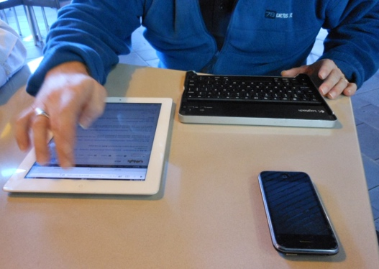
- Turvallisuusstandardit: Digitaalisten laitteiden ja energiajärjestelmien turvallisen käytön ja ylläpidon varmistaminen noudattamalla EU:n turvallisuusstandardeja.

Yleinen tietosuoja-asetus (GDPR) antaa sinulle erityisiä oikeuksia henkilötietojesi, mukaan lukien energiatietojesi, suhteen. Nämä henkilötietojasi koskevat oikeudet ovat seuraavat:

- Oikeus saada pääsy tietoihin: Voit pyytää palveluntarjoajalta kopion energiatiedoistasi.
- Oikeus tietojen oikaisemiseen: Voit pyytää, että virheelliset tai puuttuvat tiedot korjataan tai päivitetään.
- Oikeus tietojen poistamiseen: Voit pyytää tietojesi poistamista tietyissä olosuhteissa.
- Oikeus käsittelyn rajoittamiseen: Voit rajoittaa tietojesi käyttöä.
- Oikeus tietojen siirrettävyyteen: Voit saada tietosi siirrettävässä muodossa.

Energiatietojesi yksityisyyden, turvallisuuden ja suojan parantaminen

Kun energian digitalisointi ja digitaalisten teknologioiden käyttö energiankulutuksen ja -tuotannon hallintaan yleistyvät, tässä on muutamia vinkkejä, joiden avulla voit parantaa energiasi yksityisyyttä, turvallisuutta ja tietoturvaa.

- Suojaa älylaitteesi: Käytä vahvoja salasanoja, ota käyttöön kaksivaiheinen todennus ja pidä ohjelmistot ajan tasalla.
- Suojaa verkko: Suojaa Wi-Fi-verkko, vältä julkisia Wi-Fi-verkkoja arkaluontoisissa toimissa ja harkitse palomuurin käyttöä.
- Hallitse tietojasi: Lue tietosuojakäytännöt huolellisesti, käytä GDPR-oikeuksiasi ja kieltäydy tietojen jakamisesta, jos se tuntuu epämukavalta.

Digitaalinen energiaympäristö kehittyy jatkuvasti, ja uusia teknologioita ja uhkia syntyy säännöllisesti. On tärkeää pysyä ajan tasalla näistä trendeistä, jotta voit varmistaa yksityisyytesi, turvallisuutesi ja tietoturvasi.

Seuraavassa on muutamia esimerkkejä uusista teknologioista, jotka ovat tai voivat tulevaisuudessa olla keskeisessä roolissa energian digitalisoinnissa:

- Lohkoketjuteknologia: Lohkoketju, hajautettu tilikirjatekniikka, voi mullistaa energian tietojen hallinnan tarjoamalla turvallisen, läpinäkyvän ja väärentämättömän tavan seurata ja jakaa tietoja.
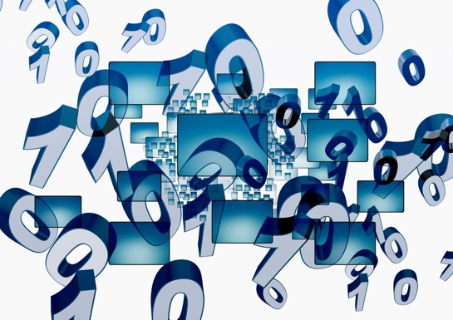
- Tekoäly (AI) ja koneoppiminen (ML): AI- ja ML-algoritmeja voidaan käyttää energiatietojen analysointiin, poikkeamien havaitsemiseen ja mahdollisten turvallisuusuhkien ennustamiseen, mikä parantaa energiajärjestelmien yleistä turvallisuutta.
- Kvanttilaskenta: Vaikka kvanttilaskenta on vielä alkuvaiheessa, sillä on potentiaalia mullistaa nykyiset salausmenetelmät, mikä asettaa uuden haasteen energiasektorin tietoturvalle.

Johtopäätös

Energia-alan digitaalinen muutos tarjoaa valtavia mahdollisuuksia entistä kestävämmälle, tehokkaammalle ja asiakaslähtöisemmälle energiajärjestelmälle. Tämän muutoksen edut voidaan kuitenkin toteuttaa täysimääräisesti vain, jos käsittelemme aktiivisesti ja jatkuvasti energia-alan tietosuojaan, turvallisuuteen ja tietoturvaan liittyviä haasteita.

Energiakuluttajina meillä on tärkeä rooli turvallisen digitaalisen energiatulevaisuuden muovaamisessa. Ymmärtämällä GDPR:n mukaiset oikeutemme, ryhtymällä ennakoiviin toimiin tietojemme suojaamiseksi ja valitsemalla energiantoimittajat ja palveluntarjoajat, jotka asettavat yksityisyyden ja turvallisuuden etusijalle, voimme varmistaa, että henkilökohtaiset tietomme pysyvät suojattuina. Lisäksi pysymällä ajan tasalla kyberturvallisuusuhkista ja parhaista käytännöistä voimme auttaa suojelemaan energiainfrastruktuuria, josta me kaikki olemme riippuvaisia.

Siirtyminen digitaaliseen energiajärjestelmään ei koske vain teknologiaa, vaan myös yksilöiden ja yhteisöjen voimaannuttamista osallistumaan aktiivisesti digitaaliseen energiasiirtymään. Ottamalla käyttöön digitaaliset työkalut ja tekemällä tietoisia valintoja voimme edistää puhtaampaa, luotettavampaa ja oikeudenmukaisempaa energiatulevaisuutta.

Lisätietoja

- Lue lisää EU:n tietosuojasäännösten mukaisista oikeuksistasi kohdasta Mitkä ovat oikeuteni? https://commission.europa.eu/law/law-topic/data-protection/reform/rights-citizens/my-rights/what-are-my-rights_en#:~:text=object%20to%20the%20processing%20of,controller%20(‘data%20portability’)%3B
- Lue lisää EU:n kyberturvallisuuslaista ja siitä, miten se suojaa sinua https://digital-strategy.ec.europa.eu/en/policies/cybersecurity-act
- Tutustu älykkäiden sähköverkkojen ja älymittareiden tietosuojavaikutusten arviointiin (DPIA). https://energy.ec.europa.eu/topics/markets-and-consumers/smart-grids-and-meters/data-protection-impact-assessment-smart-grid-and-smart-metering-environment_en
- Lue lisää siitä, miten Euroopan komissio suojelee meitä, tästä artikkelista kriittisestä infrastruktuurista ja kyberturvallisuudesta. https://energy.ec.europa.eu/topics/energy-security/critical-infrastructure-and-cybersecurity_en

Kiitokset

Yksityisyys, turvallisuus ja tietoturva digitaalisessa energiaympäristössä on mukautettu versio valikoidusta materiaalista, joka on peräisin Kansainvälisen energiajärjestön (IEA) julkaisemasta materiaalista ”Data Privacy in the Digital Energy Era” https://www.iea.org/reports/digitalisation-and-energy ja ”Enhancing cyber resilience in electricity systems” https://www.iea.org/reports/enhancing-cyber-resilience-in-electricity-systems (”alkuperäiset teokset”), jotka molemmat ovat CC BY 4.0 -lisenssin alaisia. Tämä sovitus on Every1-projektin (”sovittaja”) tekemä ja julkaisema, ja se on lisensoitu CC BY 4.0 -lisenssillä, ellei toisin mainita. Tämä on Every1-projektin IEA:n materiaalista johdettu teos, ja Every1-projekti on yksin vastuussa tästä johdetusta teoksesta. IEA ei tue tätä johdettua teosta millään tavalla.

Sovitin muutti alkuperäisiä teoksia seuraavasti:

- Mukautus keskittyy erityisesti alkuperäisteoksen energia-alan yksityisyyden, turvallisuuden ja tietoturvan näkökohtiin.
- Tekninen kieli on yksinkertaistettu yleisen yleisön ymmärrettäväksi.
- Siihen on lisätty käytännön vinkkejä.
- Euroopan komission lähteistä saatuja uusia tietoja on sisällytetty GDPR-asetuksen ja EU:n kyberturvallisuuslain kattamiseksi.

Kuvien lähteet

Kurssin pääkuva: Untitled, Mike Fritcher, lisenssi CC BY-SA 2.0.
Johdanto: Nainen käyttää Windows Mobile -laitetta puistossa lapsen kanssa, Gail, lisenssi CC BY-ND 2.0.
Digitaaliset teknologiat ja digitaalinen energiasiirtymä: Patrik Tschudinin kuva älykkäästä mittarista ”Echelon” on lisensoitu CC BY 2.0 -lisenssillä.
Kyberturvallisuus energia-alalla: Michael Coghlanin kuva ”Mobile Worker” on lisensoitu CC BY-SA 2.0.
Energian yksityisyyden, turvallisuuden ja suojan parantaminen: data, Arismendy Polanco, jaettu Public Domain Mark 1.0 -lisenssillä.

